Сетевые подогреватели

Сетевые подогреватели служат для подогрева паром из отборов тур-бин сетевой воды, используемой для отопления, вентиляции и горячего водо-снабжения тепловых потребителей. Небольшие сетевые подогревательные установки с теплопроизводительностью порядка 10—20 МВт имеются прак-тически на всех ГРЭС, где они служат для отопления жилых поселков. Зна-чительно более крупные подогревательные установки применяют на отопи-тельных ТЭЦ, снабжающих теплотой города и городские районы. На ГРЭС сетевые подогреватели питаются паром из нерегулируемых отборов турбин конденсационного типа, а на ТЭЦ для этой цели используют регулируемые отборы пара с давлением 0,05—0,25 МПа для турбин типов Т и ПТ.

Сетевая установка ГРЭС обычно состоит из двух подогревателей – основного и пикового рис.57.
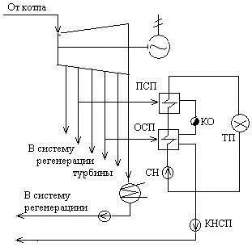

Рис.57. Схема сетевой подогревательной установки у конденсационной тур-бины на ГРЭС

ОСП и ПСП – основной и пиковый сетевые подогреватели, СН – сетевой насос, КНСП – конденсатный насос сетевых подогревателей, КО – конденса-тоотводчик, ТП – тепловой потребитель.
Основной подогреватель питается паром с давлением 0,05 – 0,15 МПа, пиковый – 0,4 – 0,6 МПа. Основной подогреватель используется в течение всего отопительного периода, а пиковый – только в наиболее холодные дни.

На современных ТЭЦ применяется преимущественно многоступенчатый по-догрев сетевой воды (рис. 58), обеспечивающий максимальную выработку электроэнергии на тепловом потреблении, высокую тепловую экономичность электростанции и улучшающий регулировочные возможности схемы.

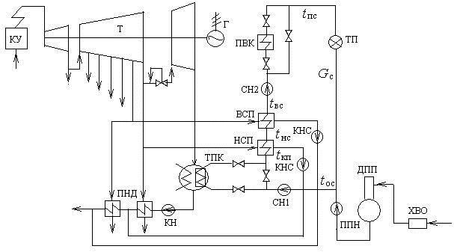

Рис. 58. Принципиальная схема сетевой подогревательной установки на ТЭЦ с многоступенчатым подогревом сетевой воды.

КУ – котельная установка, Т – турбина, Г – генератор, ПВК – пиковый водо-грейный котел, ТП – тепловой потребитель, СН1 и СН2 – сетевые насосы первого и второго подъемов, ВСП и НСП – верхний и нижний сетевые подо-греватели, КНС – конденсатный насос сетевых подогревателей, ТПК – теп-лофикационный трубный пучок в конденсаторе турбины, ДПП – деаэратор подпиточной воды, ППН – подпиточный насос, ХВО – химическая водо-очистка,

– расход сетевой воды, – температура сетевой воды по тракту.

Подогрев сетевой воды может осуществляться в специаль-ном теплофикационном пучке, встроенным в конденсатор турбины, в ниж-нем и верхнем сетевых подогревателях и в пиковом водогрейном котле (ПВК).

Нижний и верхний подогреватели здесь питаются паром из двух со-седних совместно регулируемых отборов турбины. Давление в нижнем отбо-ре может поддерживаться постоянным в интервале от 0,05 до 0,2 МПа, а в верхнем – от 0,06 до 0,25 МПа в зависимости от температурного графика се-тевой воды. При использовании для теплофикации указанных отборов пара регулятор давления в отборе подключается к верхнему отбору, и тогда дав-ление в нижнем отборе будет изменяться в зависимости от пропуска пара че-рез ступени, разделяющие эти два отбора. После подогревателей сетевая вода поступает непосредственно в подающую линию теплосети или при низких температурах наружного воздуха в пиковые водогрейные котлы.
Такая схема сетевой подогревательной установки применяется в турбоуста-новках Т-110-130, ПТ-60-130, ПТ-80-130, ПТ-140-130, Т-185-130, Т-250-240.

Максимальная температура сетевой воды определяется технико-экономическими расчетами. Расчетную температуру воды в подающей линии
обычно принимают 150 , а при небольших установках 130 .
более старых теплофикационных турбоустановках (ПТ-50-90, ПТ-25-90, Т-
25-90 и др.) применялся двухступенчатый подогрев сетевой воды в основных и пиковых сетевых подогревателях.
Применение ПВК вместо пиковых сетевых подогревателей, питаю-щихся паром от энергетических котлов через РОУ обеспечивает снижение капитальных затрат на сооружение ТЭЦ до 16% и эксплуатационных расхо-дов 4%.

При увеличении тепловой нагрузки теплофикационных отборов растет расход пара в турбину и сокращается пропуск пара в ЦНД путем пе-рекрытия окон в регулирующих диафрагмах.

При номинальном расходе пара на турбину и минимальном (вентиляцион-ном) пропуске пара в ЦНД при полностью закрытых диафрагмах достигается номинальная тепловая нагрузка теплофикационных отборов.
Показателем загрузки отопительных отборов
ТЭЦ

являет-

ся коэффициент

теплофикации 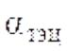

, представляющий

собой

отношение

максимальной

нагрузки

отборов 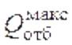

к полному

максимальному

потоку

теплоты с ТЭЦ при расчетной температуре наружного воздуха, вклю-

чающему в себя дополнительный поток теплоты от пиковой котельной .
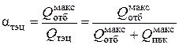

.
Экономичность теплофикации в значительной степени зависит от правильно-го выбора значения коэффициента теплофикации, определяемого путем
технико-экономических расчетов. Чем больше , тем больше комбиниро-ванная выработка электрической и тепловой энергии и тем меньше суммар-ный расход топлива на эту выработку в течение года. Однако при этом уве-личивается стоимость оборудования ТЭЦ, так как энергетические котлы зна-чительно дороже ПВК, а требующаяся производительность энергетических
котлов в этом случае возрастает. Экономически оптимальное значение возрастает с ростом цены топлива и технического совершенства агрегатов.
Для крупных городов оптимальное значение при использовании турбин Т-110-130 составляет 0,5 – 0,55, а при турбинах Т-250-240 – 0,6 – 0,65. Качество сетевой воды, прокачиваемой через поверхности нагрева сетевых подогревателей, значительно ниже качества конденсата турбин. В ней могут присутствовать продукты коррозии, соли жесткости и другие примеси. Попа-дание сетевой воды в конденсат греющего пара недопустимо, поэтому обес-печение высокой плотности сетевых подогревателей является важной зада-чей конструкторов. Греющий пар омывает трубки снаружи, а сетевая вода циркулирует внутри трубок. Наличие примесей в сетевой воде и возможность их отложения на поверхностях нагрева исключают применение в сетевых по-догревателях гнутых трубок, не допускающих их внутреннюю чистку.

В зависимости от температурного графика теплосети подогрев воды в
сетевых подогревателях осуществляется от 40–70 до 70–120 и для этого используется пар отборов с давлением в большинстве режимов ниже атмосферного. Это усугубляет требование к высокой плотности сетевых по-догревателей и вызывает необходимость применения воздухоотсасывающих устройств – эжекторных установок – для удаления воздуха и неконденсиру-ющихся газов из зоны теплообмена.
По конструкции различают сетевые подогревате-
ли вертикального и горизонтального типов.
соответствии с отраслевым стандартом (ОСТ) первые обозначают буквами ПСВ, а вторые – ПСГ. Вертикальные сетевые подогреватели выпус-каются Саратовским заводом энергетического машиностроения и использу-ются в сетевых подогревательных установках небольшой и умеренной теп-лопроизводительности – на ГРЭС и на теплофикационных установках ЛМЗ –
имеют поверхности теплообмена 45, 63, 90, 125, 200, 315 и 500 . Сетевые установки современных крупных теплофикационных турбин
изготовления Уральского турбомоторного завода (ТМЗ) оборудуются гори-зонтальными сетевыми подогревателями изготовления этого же завода.
Марка сетевого подогревателя, например, ПСГ-1300-3-8-I. В соответ-ствии с ОСТ первая цифра в обозначении подогревателя соответствует по-
верхности теплообмена ( ), вторая и третья цифры – максимальные рабо-
чие давления пара и сетевой воды (кгс/ ), четвертая (римская) цифра – модификация аппарата.
Горизонтальные сетевые подогреватели обеспечивают более удобную их компоновку в машинном зале и сокращение длины подводящих трубопро-водов отборов пара. На рис. 59 изображен сетевой подогреватель вертикаль-
ного типа. Теплофикационная турбина с одним сетевым подогревателем пред-
ставляет собой как бы две турбины с двумя конденсаторами: конденсацион-ный поток пара проходит всю турбину и поступает в конденсатор, а тепло-фикационный — только через часть турбины и поступает в сетевой подогре-ватель, который играет роль конденсатора. Отсюда следует роль сетевого по-догревателя: она зависит от соотношения значений конденсационного и теп-лофикационного потоков пара и от работоспособности теплофикационного потока.
Поскольку работоспособность теплофикационного потока существен-но меньше, чем конденсационного, так как давление за первым больше, то даже небольшое изменение давления в камере отбора турбины приводит к существенному изменению работоспособности пара, мощности и экономич-ности теплофикационного потока. Особенно велико влияние давления в от-боре при работе в чисто теплофикационном режиме, когда теплофикацион-
ная турбина работает как турбина с противодавлением. На турбинах современных ТЭЦ обычно используют ступенчатый подогрев сетевой воды в нескольких сетевых подогревателях, обычно в двух. В такой турбине протекает как бы три потока пара: два теплофикационных и один
конденсационный.
Для теплофикационных установок ТЭЦ выпускают сетевые подогре-ватели двух типов: вертикальные (ПСВ) и горизонтальные (ПСГ).
Вертикальные сетевые подогреватели выпускаются Саратовским за-водом энергетического машиностроения, имеют поверхность теплообмена вплоть до 500 м². Ими комплектуются теплофикационные установки некоторых турбин ЛМЗ. Для теплофикационных установок мощных турбин используются ПСГ, поверхности теплообмена которых достигают 5000 м². Они выпускаются турбинными заводами.
Подогреватель сетевой воды ПСВ является теплообменником для нагрева сетевой воды паром из отборов турбин и котлов с низким давлени-ем. Подогреватели ПСВ монтируются вертикально и имеют структу-ру кожухотрубного теплообменника, где основными узлами является: Обе-чайка, нижняя водяная камера, верхняя водяная камера, трубная систе-ма (пучок трубок). Трубный пучокизготавливается из следующего матери-ала: латунь (Л-68), нержавейка (12Х18Н10Т), медно-никеливый сплав (МНЖ5-1). Трубки имеют следующий размер: Ду 19 мм.* 1мм. Наш завод имеет возможность изготовления подогревателей сетевой воды ПСВ с до-полнительным нижним фланцевым разъемом, что позволяет упростить его профилактический осмотр и обслуживание.
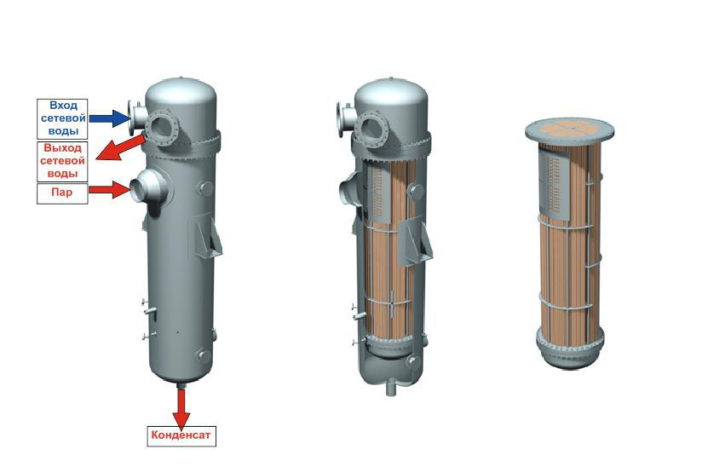

Маркировка ПСВ-125-7-15

-этоподогревательсетевой воды вертикального видас поверхностью нагрева

метров квадратных, максимальным рабочим давлением пара в 7 кгс/см², максимальным давлением нагреваемой воды в трубной касете в 15 кгс/см².

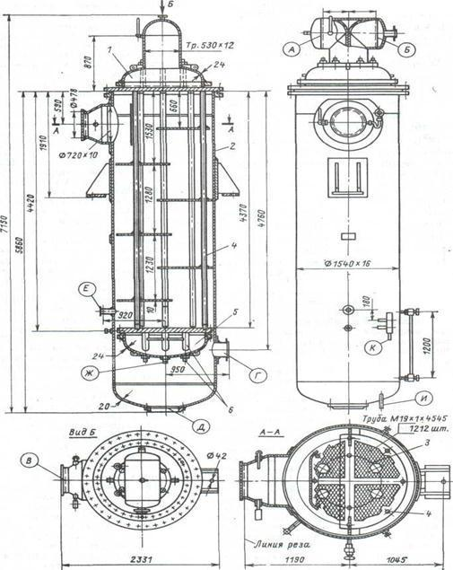

Рис. 59. Конструкция вертикального подогревателя

А,Б– патрубки подвода и отвода сетевой воды; В – подвод греющего пара; Г
– подвод дренажа (конденсата греющего пара) от подогревателя с более вы-соким давлением греющего пара при каскадном сливе; Д – отвод дренажа из
подогревателя; Е – отсос паровоздушной смеси; Ж – щтуцер для спуска сете-вой воды из нижней («плавающей») водяной камеры; И – штуцер для спуска сетевой воды на нижнем днище корпуса подогревателя; К – датчик дистан-ционного измерителя уровня дренажа в корпусе подогревателя; 1 – верхняя водяная камера; 2 – корпус подогревателя; 3 – трубная система; 4 – анкерные трубки каркаса трубного пучка; 5 – «плавающая» водяная камера; 6 – анкер-ные связи трубной доски
Подогреватель состоит из цилиндрического корпуса с большим па-трубком для ввода греющего пара и расположенной над корпусом верхней водяной камеры со сдвоенным патрубком для подвода и отвода сетевой во-ды. Внутри корпуса размещается поверхность нагрева в виде пучка прямых труб диаметром 19 1 мм.

Трубы верхними концами развальцованы в трубной доске, прижатой шпильками к фланцу корпуса. К трубной доске на шпильках крепится фла-нец верхней водяной камеры. Нижние концы труб развальцованы в другой трубной доске, к которой на фланце присоединяется крышка нижней водяной камеры. Таким образом, нижняя камера подвешена на трубах поверхности нагрева и может перемещаться вверх или вниз при их температурном удли-нении или укорочении.
Трубы изготовляются из латуни, имеющей более высокий коэффици-ент температурного удлинения, чем сталь корпуса. Длина труб составляет 4– 4,5 м. Температура сетевой воды на входе в подогреватель и ее подогрев из-меняются в зависимости от температурного режима теплосети и режима ра-боты теплофикационной установки. Максимально подогрев сетевой воды в
подогревателе составляет 20–40 . Соответственно в процессе эксплуата-ции изменяется и температура труб поверхности нагрева подогревателя. Корпус подогревателя при работе приобретает температуру, близкую к тем-пературе насыщения греющего пара отбора, которая всегда выше температу-ры сетевой воды. В результате возникает переменная разность температур между корпусом и трубами подогревателя, которая максимально может до-
стигать 20–30 .
Подвешенную на трубах нижнюю водяную камеру принято называть плавающей камерой, ее вертикальные перемещения компенсируют разность температурных удлинений труб и корпуса подогревателя и тем самым ис-ключают появление в трубах компенсационных усилий и напряжений. Для разгрузки трубных досок от нагрузки, вызванной разностью давлений сете-вой воды и греющего пара, используются анкерные связи (их обычно шесть),
соединяющие трубные доски с крышками водяных камер. Корпус подогрева-теля в месте приварки парового патрубка усиливается накладкой. К нему привариваются также лапы для крепления подогревателя на металлокон-струкциях. На чертеже (рис. 59) сдвоенный патрубок на верхней водяной ка-мере для подвода и отвода сетевой воды изображен с торосферическими за-глушками, одна из которых снабжена патрубком с фланцем. Заглушки необ-ходимы для проведения гидравлической опрессовки трубной системы аппа-рата и при его монтаже срезаются. В самом низу корпуса подогревателя име-ется фланец для присоединения трубопровода отвода дренажа (конденсата греющего пара). Выше него на корпусе подогревателя на уровне плавающей водяной камеры имеется другой патрубок, служащий для подвода греющего пара от верхнего (пикового) сетевого подогревателя при каскадном сливе. В нижней части плавающей камеры имеется штуцер для опорожнения трубной системы от сетевой воды перед ремонтом. Этот штуцер при помощи гибкой трубки, не изображенной на рис. 59, присоединяется к штуцеру на нижнем днище корпуса подогревателя, сбоку от фланца для отвода дренажа. На кор-пусе подогревателя выше плавающей водяной камеры расположен штуцер для отсоса воздуха из подогревателя.
Для предохранения труб греющей секции от эрозии каплями воды , поступающими с влажным паром из отбора, служит отбойный щиток, уста-навливаемый в месте ввода греющего пара. На патрубках подвода греющего пара, подвода и отвода сетевой воды устанавливаются гильзы для термомет-ров, а у парового патрубка имеется штуцер для присоединения манометра. В нижней части корпуса подогревателя устанавливается водоуказательное стекло для измерения уровня дренажа. Рядом с ним имеется штуцер для при-соединения импульсного устройства для автоматического регулирования уровня дренажа в подогревателе.
Поперечное обтекание паром трубного пучка обеспечивается установ-кой горизонтальных направляющих перегородок, каждая из которых пере-крывает немного более половины площади горизонтального сечения корпуса подогревателя. Общее количество горизонтальных перегородок по высоте корпуса подогревателя может достигать шести. Горизонтальные перегородки
вертикальный отбойный щиток крепятся электросваркой на анкерных тру-бах, соединяющих верхнюю и нижнюю трубные доски (у подогревателя, изображенного на рис. 59, имеется восемь таких трубчатых связей).
Верхняя и нижняя водяные камеры снабжаются перегородками, обес-печивающими двух- или четырехходовое движение воды в подогревателе. Увеличение числа ходов воды приводит к увеличению скорости воды и ко-эффициента теплоотдачи, что позволяет получить экономию на капитало-
вложениях (меньше поверхность нагрева и затрата металла на подогрева-тель). Одновременно увеличивается гидравлическое сопротивление подогре-вателя по сетевой воде и это приводит к перерасходу электроэнергии на при-вод сетевых насосов, а следовательно, и к росту эксплуатационных расходов. Оптимальное решение находится технико-экономическими расчетами.

Конструкция горизонтального сетевого погревателя

качестве примера рассмотрим конструкцию горизонтального сетевого по-

догревателя (ПСГ) типа ПСГ-1300-3-8-II

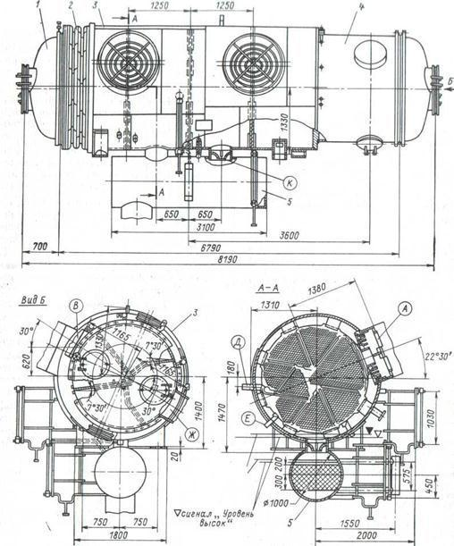

Рис. 60. Горизонтальный сетевой подогреватель типа ПСГ-1300-3-8-II

– ввод греющего пара (два патрубка); В – выход сетевой воды; Д – отсос паровоздушной смеси; Е – подвод паровоздушной смеси из подогревателя с более высоким давлением пара; Ж – вход сетевой воды; К – патрубок отвода конденсата греющего пара из корпуса подогревателя в сборник конденсата; 1
– поворотная (задняя) водяная камера; 2 – линзовый компенсатор на корпусе; 3 – корпус подогревателя; 4 – входная передняя водяная камера; 5 – сборник конденсата.
Поворотная водяная камера (на рис. 60 слева) имеет сравнительно не-большую глубину, равную 700 мм, и служит для перепуска потока сетевой воды из одного пучка труб в другой. У двухходового подогревателя поворот-ная камера перегородок не имеет. У четырехходового она имеет одну
наклонную под углом к вертикали перегородку с выгибом в средней части соответственно форме трубного пучка на входе греющего пара. Плос-кость соприкосновения перегородки с трубной доской уплотняется асбесто-выми или свинцовыми прокладками. В днище поворотной камеры имеются два лаза для чистки труб, расположенных по разные стороны от перегородки.
Греющий пар из отбора турбины поступает в подогреватель через два патрубка А, расположенных в верхней части корпуса подогревателя под уг-
лом к горизонтали. Внутри патрубков имеются концентрические рас-секатели, обеспечивающие равномерное распределение пара по поверхности теплообмена. Для защиты поверхности нагрева от эрозии со стороны входа пара в первом ряду пучка по его периферии устанавливаются стальные трубы
– отбойники, в которые сетевая вода не поступает. Оси водяных камер сме-щены относительно оси корпуса подогревателя на 80 мм вбок под тем же уг-
лом в сторону противоположную патрубкам А подвода греющего па-ра. Соответственно этому трубный пучок в корпусе подогревателя располо-жен эксцентрично, что позволяет создать внутри подогревателя в зоне, при-мыкающей к месту ввода пара, симметричный клиновой раздающий проход, охватывающий пучок. Это обеспечивает лучшее распределение парового по-тока по наружному контуру трубного пучка и облегчает доступ пара в глуби-ну пучка через предусмотренные в нем проходы. Поток пара движется в по-догревателе от периферии к центру, откуда осуществляется отсос воздуха.
Внутренний диаметр водяных камер меньше, чем внутренний диаметр корпуса подогревателя, и составляет 2100 мм при толщине стенки 16 мм, большей, чем у корпуса, поскольку расчетное давление воды больше, чем па-ра, и составляет 0,8 МПа против 0,3 МПа для пара. Входная (передняя) водя-ная камера служит для подвода и отвода сетевой воды от подогревателя и имеет глубину около 2200 мм. Она имеет в нижней части на осевой линии
под углом к горизонтали патрубок Ж для подвода сетевой воды, а в верхней части с противоположной стороны на водяной камере под таким же углом к горизонтали расположен патрубок В для подвода сетевой воды. Пе-регородки во входной водяной камере имеют Х-образную форму, их ось
симметрии имеет наклон к горизонтали в соответственно наклону па-ровых патрубков А. Для чистки труб поверхности нагрева во входной водя-ной камере имеются четыре лаза соответственно количеству отсеков между перегородками. Два лаза расположены на днище входной камеры, а два – на цилиндрической стенке. Крышки всех лазов подвешены на петлях и крон-штейнах. Центральный отсос воздуха из подогревателя к эжектору осуществ-ляется через патрубок Д.
нижней части корпуса подогревателя имеются два патрубка К для отвода дренажа в сборник конденсата греющего пара. В трубках, соединяю-щих корпус подогревателя с конденсатосборником, установлены специально спрофилированные сопла (воронки), имеющие высокий коэффициент расхо-да при стоке конденсата из подогревателя в конденсатосборник и низкий ко-эффициент в обратную сторону. Эти ограничивается поступление в корпус подогревателя и в отбор турбины вторичного пара, который может образо-ваться в конденсатосборнике от вскипания находящегося в нем конденсата при сбросах нагрузки турбины, чем предотвращается возможный ее разгон этим паром. Сборник конденсата имеет диаметр 1000 мм. Двойной штрихов-кой на нем показаны пределы регулирования уровня конденсата. В нижней части сборника конденсата имеется патрубок для отвода греющего пара на всас конденсатных насосов сетевого подогревателя.
Около трубных досок горизонтальных сетевых подогревателей преду-смотрены солевые отсеки для сбора и отвода засоленного присосами сетевой воды конденсата греющего пара. Основной поток конденсата греющего пара отводится из средней части корпуса подогревателя.
Для защиты корпуса сетевого подогревателя от повышения давления греющего пара предусмотрен предохранительный (атмосферный) клапан, ко-торый присоединяется к специальному патрубку и имеет выхлоп в атмосфе-ру.
целом конструкция подогревателя обеспечивает его хорошую гер-метичность, удобство ремонта, компенсацию температурных удлинений тру-бок и дренирование водяного парового пространства.

